**פרויקט WEB – חלק א׳**

**הסבר כללי** :

האתר Healthy teeth משמש לקביעת תורים במרפאת שיניים המקיימת מגוון של טיפולים, המתבצעים על ידי צוות של 2 רופאים ושיננית אחת.

הטיפולים המוצעים במרפאה הם - בדיקות שגרתיות, סתימות, טיפולי שורש, עקירות שיניים, הלבנות שיניים וניקויי אבנית.

כאשר ניקוי אבנית מבוצע על ידי שיננית ושאר הטיפולים מבוצעים על ידי אחד הרופאים.

האתר מאפשר לכל משתמש:

* להקים חשבון משתמש באתר ולהתחבר אליו
* לראות את כלל התורים אליהם הוא רשום
* להירשם לתור חדש
* לשנות/לבטל תור קיים
* לקבל תזכורת לפני הגעת התור
* לקבל הנחיות לאחר טיפול

כל אלו לא התאפשרו במערכת קביעת התורים הישנה שהתבצעה על ידי מזכירה רפואית בצורה טלפונית או פרונטלית במרפאה.

**דרישות UX :**

**א. מי היוזר?**

משתמשי האתר הם אנשים המעוניינים לקבל טיפול שיניים במרפאה.

**ב . הצרכים הרלוונטיים של המשתמש שהאפליקציה מבקשת למלא הם –**

האפליקציה תספק למשתמשים דרך יעילה ונוחה לקביעת תורים לטיפולי שיניים.

משתמשים יוכלו בקלות באמצעות האפליקציה לקבוע תור למרפאה, לשנות/לבטל תור קיים,  לקבל התראה לפני הגעת התור ולקבל הנחיות לאחר טיפול. כל אלו עתידים לשפר את החוויה הכוללת של הלקוחות.

**ג.** **מה השירות שהאפליקציה מתכננת לתת ליוזר?**

האפליקציה מתכננת לתת ליוזר ממשק נוח לקביעת תורים למרפאה בהתאם לטיפולים המוצעים בה. בנוסף, האפליקציה תשלח התראות למשתמש המתזכרות אותו לפני כל טיפול והנחיות לאחר הטיפול על מנת להבטיח את שלמות הטיפול.

**ד.** **מה התהליך המדויק שמאפשר את השירות?**

עבור קביעת תור-

המשתמש תחילה יכנס למערכת או יצור חשבון משתמש במערכת

לאחר מכן המשתמש יבחר את סוג הטיפול הרצוי מבין רשימת הטיפולים המוצעים על ידי המרפאה, ואז המשתמש יבחר זמן מתאים לתור מתוך רשימת התורים הפנויים המוצגים לו באפליקציה ויקבע את הפגישה לטיפול.

עבור שינוי/ביטול תור קיים -

המשתמש יכנס לאיזור האישי שלו במערכת

לאחר מכן הוא יכנס לרשימת התורים הקיימים שלו

המשתמש יבחר בתור שבו הוא מעוניין לבצע שינויים ויבצע את השינויים הרצויים.

עבור התראה לפני תור-

יום לפני הטיפול המערכת תשלח למשתמש התראה לגבי מועד הטיפול שנקבע.

עבור הנחיות לאחר טיפול-

המערכת תשלח באפליקציה הנחיות למשתמש לאחר סיום הטיפול בהתאם לסוג הטיפול שעבר.

**ה. מה התוכן הנדרש על מנת לספק את השירות?**

עבור קביעת תור חדש או שינוי תור קיים-

* פרטים אישיים של הלקוחות: מייל, סיסמה, שם פרטי, שם משפחה, תאריך לידה, טלפון.
* רשימת התורים אליהם הלקוח רשום.
* רשימת הטיפולים המוצעים במרפאה.
* רשימת תורים הפנויים להרשמה.

עבור שינוי/ביטול תור קיים -

* פרטים אישיים של הלקוחות: מייל, סיסמה, שם פרטי, שם משפחה, תאריך לידה, טלפון.
* רשימת התורים אליהם הלקוח רשום.

עבור התראה לפני תור -

* רשימת התורים שנקבעו על ידי לקוחות הכוללים את זמן התור ופרטי הלקוח.

עבור הנחיות לאחר טיפול -

* רשימת התורים שנקבעו על ידי לקוחות הכוללים את זמן התור, פרטי הלקוח וסוג הטיפול
* הנחיות לאחר טיפול

**ו. מה מבנה הנתונים הנדרש על מנת לספק את השירות?**

מבנה הנתונים הנדרש הוא טבלאי (SQL).

CUSTOMER(MailAddress, Password, FirstName, LastName, BirthDate, PhoneNumber)

EMPLOYEE(PhoneNumber, FirstName, LastName, BirthDate, Role, StartDate)

TREATMENT(TreatmentType, Price, Instructions)

APPOINTMENT(PhoneNumber(EMPLOYEE), Date, Time, Status)

REGISTRATION(MailAddress(CUSTOMER), {PhoneNumber, Date, Time}(APPOINTMENT), TreatmentType(TREATMENT))

טבלת לקוחות - אימייל (מפתח ראשי), סיסמה, שם פרטי, שם משפחה, תאריך לידה, טלפון.

טבלת עובדים - טלפון (מפתח ראשי), שם פרטי, שם משפחה, תאריך לידה, תפקיד, תאריך תחילת העסקה.

טבלת טיפולים - סוג טיפול (מפתח ראשי), מחיר, הנחיות למטופל לאחר הטיפול.

טבלת תורים – טלפון של העובד (מפתח ראשי), תאריך (מפתח ראשי), זמן (מפתח ראשי), סטאטוס התור – זמין/לא זמין.

טבלת תורים שנקבעו - טבלת קשר לכל התורים שנקבעו.

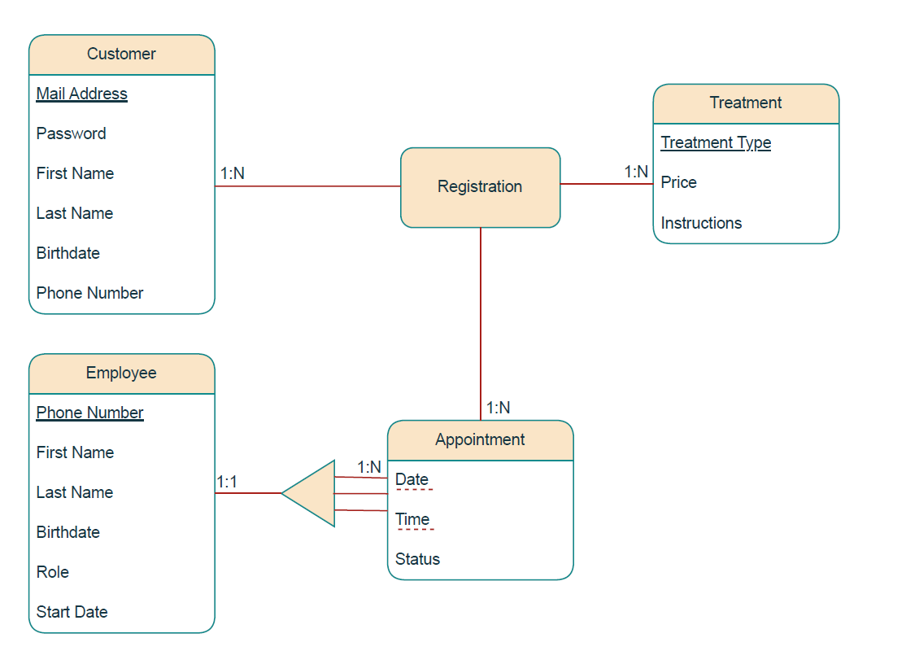תרשים ERD:

**ספציפיקציות UI :**

**א. מה הרושם שהאפליקציה מבקשת להותיר על היוזר?**  
**אמינות -** האפליקציה מעדכנת את הסטאטוס של התורים ברשימת התורים לאחר כל קביעה/שינוי/ביטול תור של משתמש כלשהו במערכת. כך הלקוח מעודכן בזמן אמת ברשימת התורים הפנויים שאליהם יכול להירשם.  
**פשטות -** האפליקציה פשוטה ואינטואיטיבית, מתאימה לכל סוגי המשתמשים. מאפשרת למשתמש לנהל את התורים והטיפולים שלו בסט פעולות פשוטות.  
**מקצועיות -** האפליקציה תשדר תחושת מקצועיות על מנת להשרות אמון בקרב המשתמשים בנוגע לשירותי המרפאה המוצעים.

**ב. מה האמצעים הגרפיים שישרתו את הערכים האלה?**

בחרנו להשתמש בגוונים שונים של צבע ירוק אשר ידוע כצבע המסמל בריאות, צמיחה ורגיעה במטרה ליצור תחושה של אמינות בקרב המשתמשים.

הפונט שבחרנו להשתמש בו הוא Ariel .Ariel הוא פונט נפוץ ומובן לקריאה כך שיוצר רושם מקצועי על המשתמש. בנוסף, בחרנו לעצב את הבלוקים והתמונות עם קצוות מעוגלים לקבלת מראה יותר רך וחם. שמרנו על מראה נקי ואינטואיטיבי ועשינו שימוש באייקונים אשר יאפשרו לכלל המשתמשים להתמצא באתר לשמירה על פשטות ומקצועיות.

נשתמש בצבעים הבאים:

|  |  |  |
| --- | --- | --- |
| רקע | f1fbf4# |  |
| כפתורים | a7e5bf# |  |

צבעים עיקריים:

|  |  |
| --- | --- |
| b6eac9# |  |
| c5eed4# |  |
| d4f2df# |  |
| e2f7e9# |  |

צבעים נוספים:

**: Wireframes**

מסך הבית:

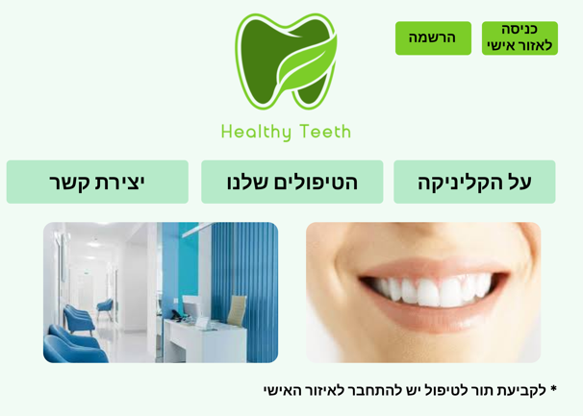אל מסך זה ניתן להגיע מכל מסך אחר על ידי לחיצה על הלוגו.

מסך הרשמה למערכת:

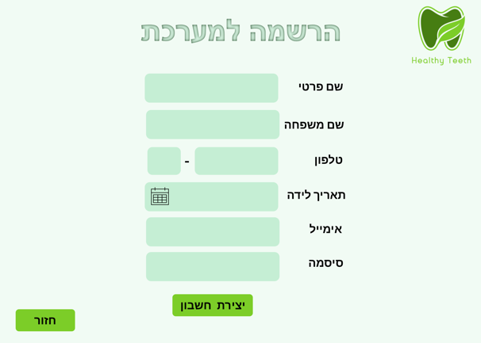המשתמש ימלא את פרטיו האישיים בשדות המוצגים ולאחר מכן בלחיצה על כפתור ״יצירת חשבון״ הוא יועבר למסך התחברות לאיזור האישי.

קישור לDB:

לאחר כל רישום של משתמש חדש למערכת, נוצרת רשומה בטבלת CUSTOMER

מסך התחברות לאיזור האישי:

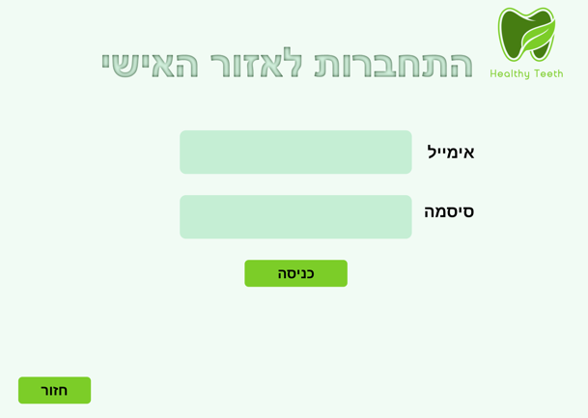המשתמש יזין את האימייל והסיסמה איתם נרשם למערכת ובלחיצה על כפתור ״כניסה״ יועבר למסך ״איזור אישי – הפרטים שלי״.

קישור לDB:

לאחר לחיצה על הכפתור "כניסה" תתבצע בדיקה בטבלת CUSTOMER אם קיימת רשומה עם האימייל והסיסמה שהמשתמש הקליד, ויתקבל מחוון בהתאם.

מסך איזור אישי – הפרטים שלי:

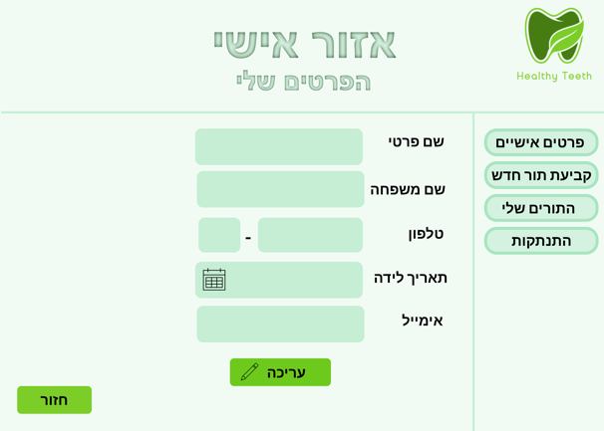במסך זה יוצגו למשתמש כל הפרטים האישיים שמילא בעת ההרשמה למערכת.

בנוסף יוצג למשתמש תפריט הכולל פעולות כמו צפייה בתורים הקיימים שלו, קביעת תור חדש והתנתקות מהמערכת.

בלחיצה על כפתור ״התנתקות״, המשתמש ינותק מהמערכת ויועבר למסך הבית.

מסך איזור אישי – התורים שלי:

* 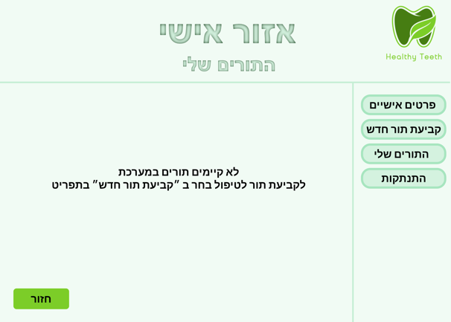כשאין למשתמש תורים במערכת –
* כשיש למשתמש תורים במערכת –

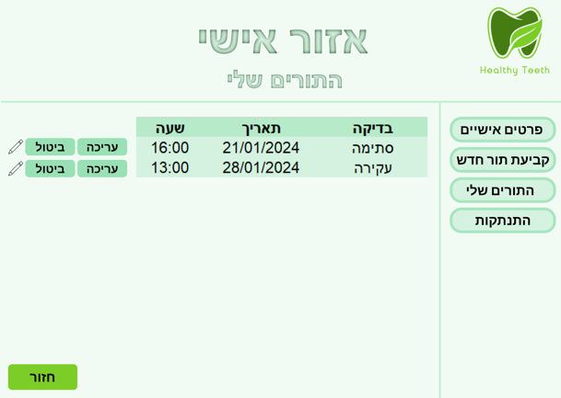במסך זה יוכל המשתמש לצפות בתורים שקבע ולנהל אותם על ידי לחיצה על כפתור ״עריכה״ או ״ביטול״.

מסך איזור אישי – קביעת תור חדש:

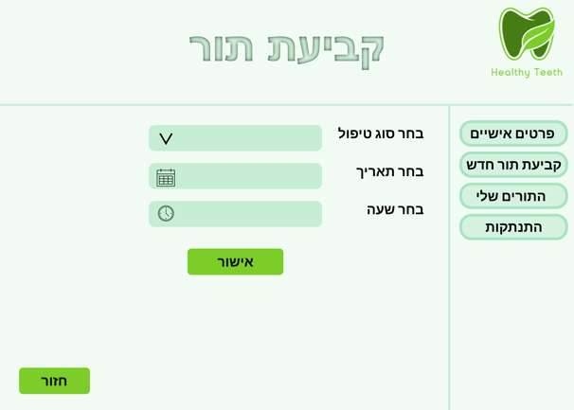

כאן המשתמש בוחר את סוג הטיפול הרצוי ואת מועד התור בהתאם לתורים הפנויים הקיימים במערכת שיוצגו לו בבחירת תאריך ושעה. בלחיצה על כפתור "אישור" יועבר למסך "אזור אישי התורים שלי".

קישור לDB:

כל תור חדש שנקבע הופך לרשומה נוספת בטבלת REGISTRATION, לאחר שהתבצעה בטבלת APPOINTMENT בדיקה שהרופא המטפל פנוי בתאריך ובשעה שהמשתמש ביקש.

מסך הטיפולים שלנו –

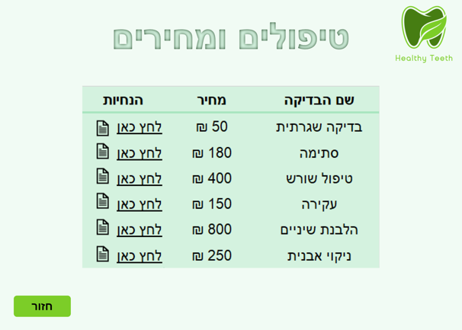במסך זה יוצגו כל הטיפולים הניתנים במרפאה ומחירם

בנוסף, בלחיצה על הקישור בעמודת ״הנחיות״ יוכל המשתמש לצפות בדף הנחיות לאחר טיפול בהתאם לסוג הטיפול.

מסך יצירת קשר –

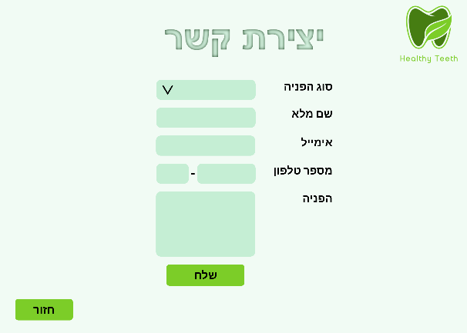במסך זה המשתמש יכול להשאיר פרטים אשר יגיעו למייל של מזכירות המרפאה, וכך המזכירות יצרו איתו קשר בהקדם.

מסך על הקליניקה –

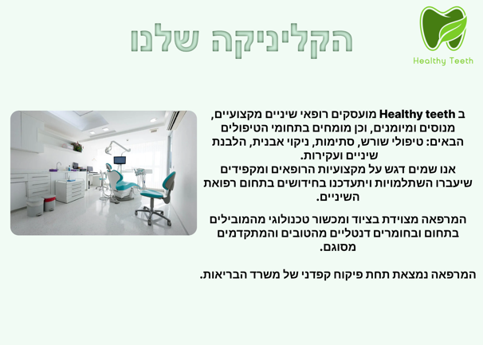

מסך עם מידע שימושי על הקליניקה.